**Tercer Parcial Mecánica I Octubre 20 de 2017 NOMBRE:_______________________________CÓDIGO:________________**

1. (2.5 puntos) La placa rectangular que se muestra en la figura pesa 75 lb y se mantiene en la posición mostrada mediante bisagras en A y B, y por medio del cable EF. Si se supone que la bisagra en B no ejerce ninguna fuerza de empuje sobre el eje de las bisagras (fuerza de empuje axial), determine:

a) La tensión en el cable,

b) Las reacciones en *A* y en *B*

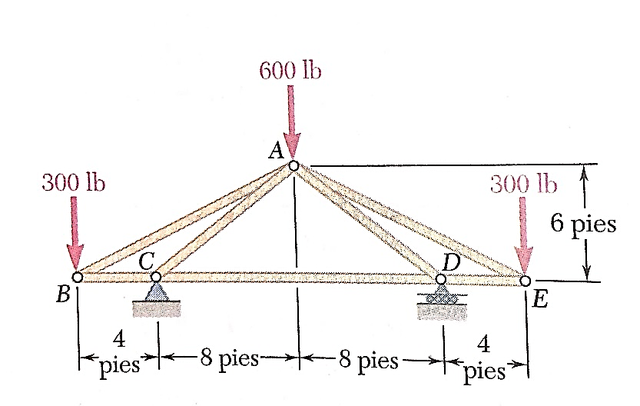2. (2.5 puntos) Para la estructura mostrada en la figura:

a) Qué tipo de estructura es: armadura o marco? Justifique su respuesta.

b) Tiene la estructura nodos con casos especiales? Si su respuesta es afirmativa, indique cuáles y explíquelos.

c) Determine las fuerzas en todos los elementos de la estructura.